105學年度高級中等學校特色招生專業類科甄選入學術科測驗內容審查表
學校名稱(全銜) | 臺南光華學校財團法人臺南市光華高級中學
術科測驗日期 | 105年4月23日(星期六) | 科班名 | 多媒體設計科(動漫國際)特色班
術科測驗項目 | 1.設計繪畫 2.漫畫。
術科命題規範 | 1.具連結性：術科測驗考題能連結與對準九年一貫課程綱要領域之語文、藝術與人文、自然與生活科技、綜合活動等學習領域能力指標。  2.有區別性：術科測驗考題能符合美學藝術創意及想像之能力。  3.可操作性：術科測驗考題能讓考生充份運用材料及工具完成測驗。  4.明確說明：術科測驗考題能讓考生可以充份的展現繪畫技巧及創意表現。
術科測驗內容  及試題 | 一、測驗時間：120分鐘。(含試題說明10分鐘)  二、測驗教室：設計繪畫教室。  三、考試方式：兩考科合併考試，時間共用，考生可自行分配時間運用。  四、設計繪畫：根據實物觀察，用黑色鉛筆描繪物體的型態與明暗，並藉由  背景來襯托實物的美感。例如：正方體一個，請準確畫出正  確的形體及明暗，並適度加上背景。  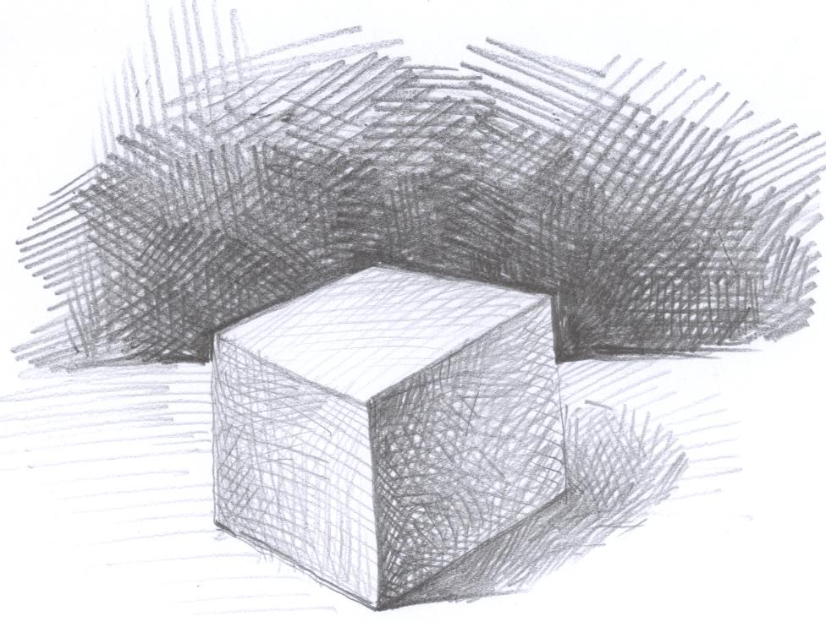  試題範例參考：  五、漫畫：以乾式繪圖用具(鉛筆、色鉛筆、麥克筆等)；依試題所附之文字  描述或參考圖片，繪製為具有劇情的漫畫。例如：請畫出喜、怒、  哀、樂的四種臉部表情。  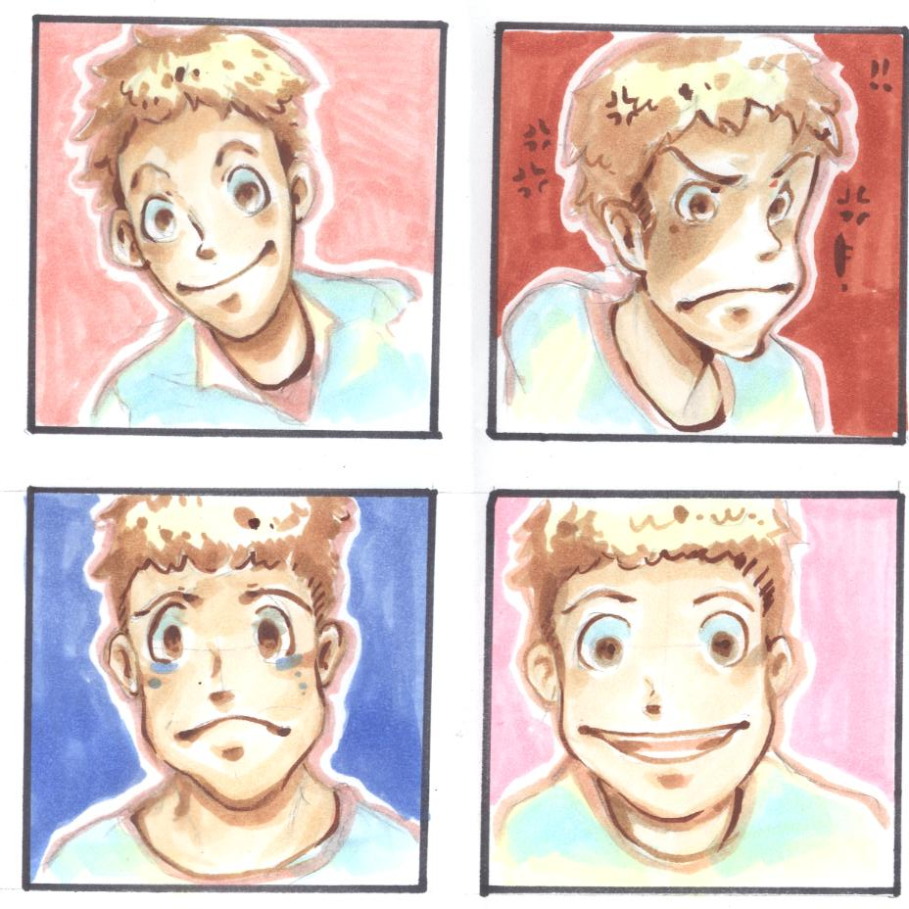  試題範例參考：
評量規範 | 評分重點為：  一、整體構圖配置及完成度。  二、繪畫能力技巧的熟練度。  三、作品創意度。  四、評分項目：  多媒體設計科(國際動漫)特色班評分項目 級距 分數  設計繪畫 構圖及完整度 優 15  佳 9  普通 5  手繪技法 優 15  佳 9  普通 5  創意思考 優 10  佳 7  普通 3  明暗度表現 優 10  佳 7  普通 3  漫畫 構圖及完整度 優 15  佳 9  普通 5  設計技法 優 15  佳 9  普通 5  創意思考 優 10  佳 7  普通 3  切合主題的組織能力 優 10  佳 7  普通 3
術科測驗評分  標準 | 一、設計繪畫佔50分。  1. 構圖及完整度：15分  2. 手繪技法：15分  3. 創意思考：10分  4. 明暗度表現：10分  二、繪畫佔50分。  1. 構圖及完整度：15分  2. 設計技法：15分  3. 創意思考：10分  4. 切合主題的組織能力：10分

